 |  | Escuela Politécnica Superior  Ingeniería Informática  Prácticas de Sistemas Informáticos 2
Grupo | 2321 | Práctica | 1A | Fecha | 08/03/2021
Alumno/a |  | Arribas Gozalo, Francisco Javier
Alumno/a |  | Sáenz Ferrero, Santos

Práctica 1A: Arquitectura de JAVA EE (Primera Parte)

Ejercicio 1:
Prepare e inicie una máquina virtual a partir de la plantilla si2srv con: 1GB de RAM asignada, 2 CPUs. A continuación:
Modifique los ficheros que considere necesarios en el proyecto para que se despliegue tanto la aplicación web como la base de datos contra la dirección asignada a la pareja de prácticas.
La IP de nuestra máquina virtual es 10.7.8.Z (Grupo 2321, Pareja 8)
En P1-base/build.properties hay que cambiar:
- as.host=localhost → as.host=10.7.8.1
En P1-base/postgresql.properties hay que cambiar:
- db.host=127.0.0.1 → db.host=10.7.8.1
- db.client.host=127.0.0.1 → db.client.host=10.7.8.1

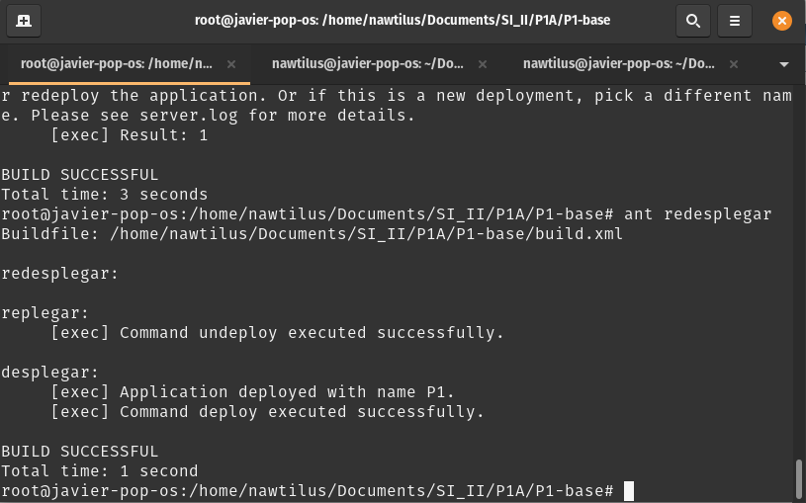
En P1-base, ejecutamos el comando ant todo.

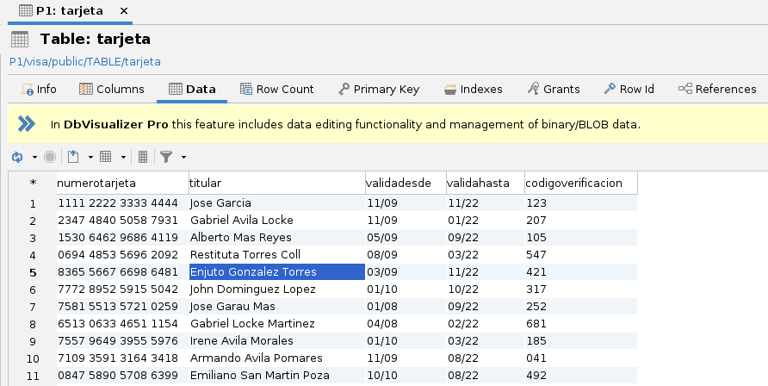
Podemos acceder a la base de datos, aquí hay una captura de la tabla “tarjeta”:

Realice un pago contra la aplicación web empleando el navegador en la ruta http://10.X.Y.Z:8080/P1
Introducimos los datos del pago:
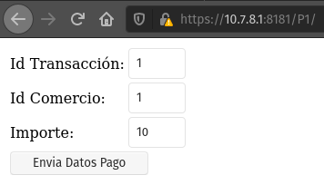
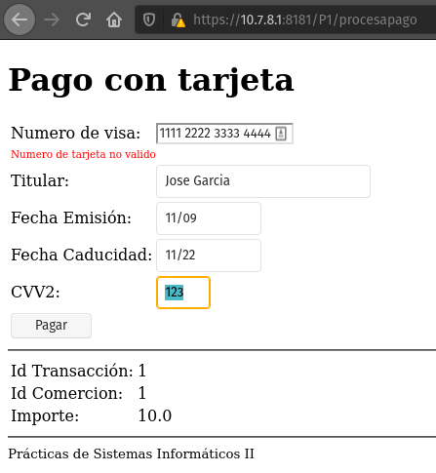
Confirmación del pago desde la página web:
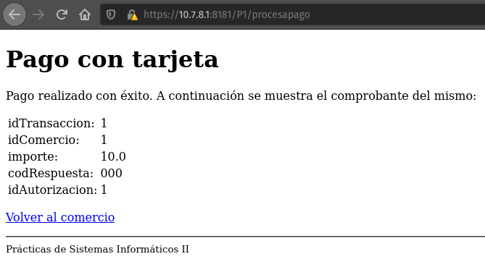
Conéctese a la base de datos (usando el cliente Tora por ejemplo) y obtenga evidencias de que el pago se ha realizado.
Antes de realizar el pago desde la página, hicimos una captura de la base de datos de pagos vacía:
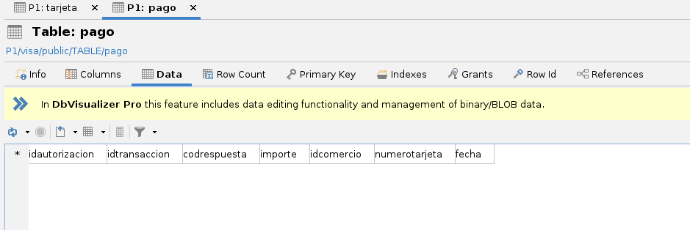
Después de realizar el pago, podemos verlo en la tabla de la base de datos:
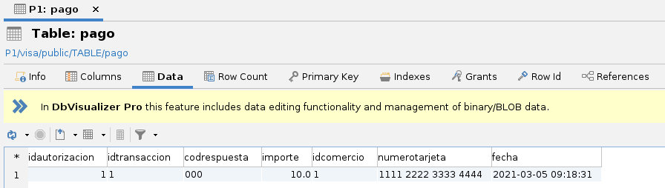
Acceda a la página de pruebas extendida, http://10.X.Y.Z:8080/P1/testbd.jsp. Compruebe que la funcionalidad de listado y de borrado de pagos funciona correctamente. Elimine el pago anterior.
Listado de pagos:
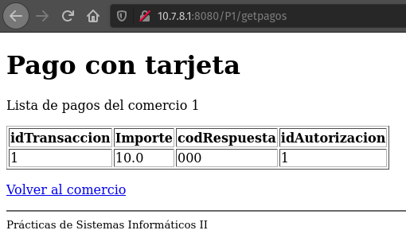
Borramos el pago realizado:
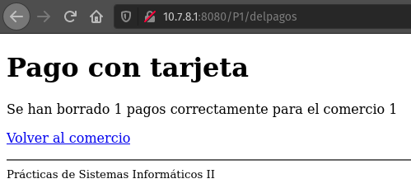

Ejercicio 2:
La clase VisaDAO implementa los dos tipos de conexión descritos anteriormente, los cuales son heredados de la clase DBTester. Sin embargo, la configuración de la conexión utilizando la conexión directa es incorrecta. Se pide completar la información necesaria para llevar a cabo la conexión directa de forma correcta. Para ello habrá que fijar los atributos a los valores correctos. En particular, el nombre del driver JDBC a utilizar, el JDBC connection string que se debe corresponder con el servidor posgresql, y el nombre de usuario y la contraseña. Es necesario consultar el apéndice 10 para ver los detalles de cómo se obtiene una conexión de forma correcta.
El primer paso es implementar una conexión directa. Para ello, hay que modificar:
En P1-base/src/ssii2/visa/dao/DBTester.java hay que cambiar:
- private static final String JDBC_DRIVER = "org.apache.derby.jdbc.ClientDriver"; →
private static final String JDBC_DRIVER = "org.postgresql.Driver";
- private static final String JDBC_CONNSTRING = "jdbc:derby://10.1.1.1:1527/visa;create=true"; →
private static final String JDBC_CONNSTRING = "jdbc:postgresql://10.7.8.1:5432/visa;create=true";
- private static final String JDBC_USER = "APP"; →
private static final String JDBC_USER = "alumnodb";
- private static final String JDBC_PASSWORD = "APP"; →
private static final String JDBC_PASSWORD = "****";
Después de esto, será necesario hacer reboot del host y volver a desplegar la aplicación.
Una vez completada la información, acceda a la página de pruebas extendida, http://10.X.Y.Z:8080/P1/testbd.jsp y pruebe a realizar un pago utilizando la conexión directa y pruebe a listarlo y eliminarlo. Adjunte en la memoria evidencias de este proceso, incluyendo capturas de pantalla.
Insertar datos:
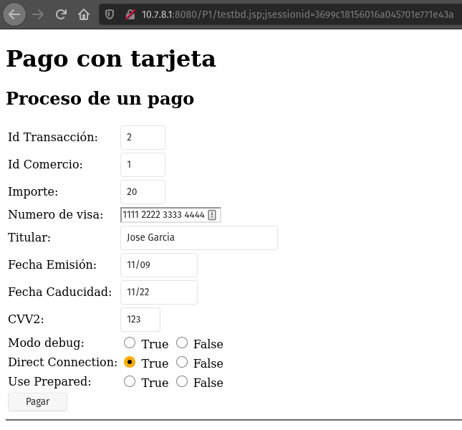

Éxito:
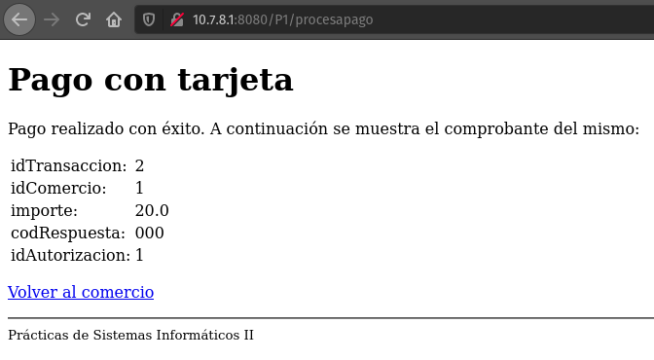
Lista de pagos:
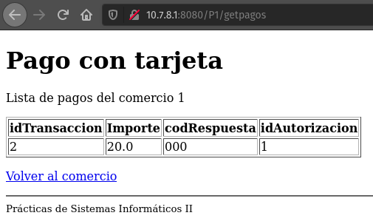
Pago borrado:

Ejercicio 3:
Examinar el archivo postgresql.properties para determinar el nombre del recurso JDBC correspondiente al DataSource y el nombre del pool. Acceda a la Consola de Administración. Compruebe que los recursos JDBC y pool de conexiones han sido correctamente creados. Realice un Ping JDBC a la base de datos. Anote en la memoria de la práctica los valores para los parámetros Initial and Minimum Pool Size, Maximum Pool Size, Pool Resize Quantity, Idle Timeout, Max Wait Time. Comente razonadamente qué impacto considera que pueden tener estos parámetros en el rendimiento de la aplicación.
En P1-base/postgresql.properties vemos que:
- DataSource: db.datasource=org.postgresql.ds.PGConnectionPoolDataSource
- Nombre del pool: db.pool.name=VisaPool
En la consola de administración comprobamos que los recursos han sido creados correctamente:
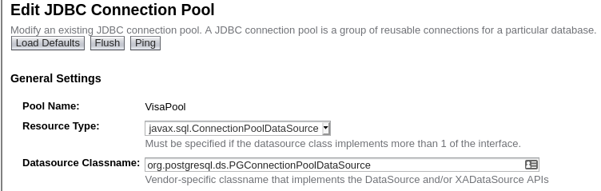
Valores de las variables:
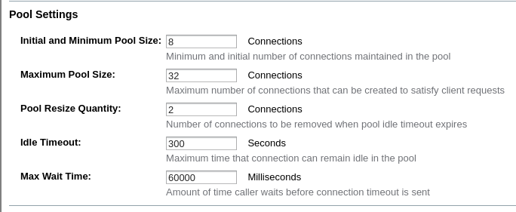
Impacto de las variables:
- Initial and Minimum Pool Size:
  - Es el número mínimo de threads concurrentes que el servidor administra. Cuando el servidor se inicializa, arrancará con este número de hilos. Por tanto, si el número es demasiado alto el servidor puede tardar demasiado en arrancar, pero si el número es demasiado bajo no se podrá dar suficiente servicio con varias conexiones preparadas para el cliente.
- Maximum Pool Size:
  - Número máximo de conexiones que la aplicación puede crear para satisfacer las peticiones de clientes. Si fuese demasiado bajo, el servidor no admitiría mucha concurrencia y los clientes se quedarían esperando por los servicios más tiempo, y si es demasiado alto, la máquina del servidor se puede sobrecargar y ver su rendimiento deteriorado.
- Pool Resize Quantity:
  - Si se cumple el timeout de una de las conexiones no ocupadas, éste es el número de conexiones sobre Minimum Pool Size que se eliminan.
- Idle Timeout:
  - Tiempo que una conexión libre se deja antes de declarar un timeout y eliminar la conexión. Este valor es importante – si es muy bajo puede causar errores de conexión, pero si es demasiado alto es un gasto de recursos innecesarios.
- Max Wait Time:
  - Es el tiempo máximo que espera un cliente hasta enviar una señal de timeout al servidor. Si el tiempo es muy bajo puede dar lugar a errores donde el servidor tenga que rehacer peticiones ya procesadas, pero si es muy alto puede llegar a no ser útil, ya que el servidor ya habría mandado un mensaje de timeout por sí mismo.

Ejercicio 4:
Localice los siguientes fragmentos de código SQL dentro del proyecto proporcionado (P1-base) correspondientes a los siguientes procedimientos:
En P1-base/src/src/ssii2/visa/dao/VisaDAO.java:
Consulta de si una tarjeta es válida:
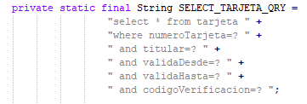
Ejecución del pago:
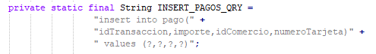
En SELECT_TARJETA_QRY se comprueba que los datos enviados por HTTP sean correctos.
En INSERT_PAGOS_QRY introduce los datos de id, importe, comercio y número de tarjeta en la tabla de pagos.

Ejercicio 5:
Edite el fichero VisaDAO.java y localice el método errorLog.
Método errorLog:
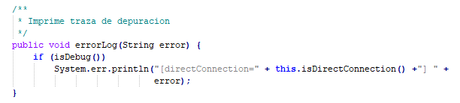
Compruebe en qué partes del código se escribe en log utilizando dicho método.
En compruebaTarjeta(TarjetaBean tarjeta):
- Si isPrepared() == true, errorLog(select);
- En caso contrario, errorLog(qry);
En realizaPago(PagoBean pago):
- Si isPrepared() == true, errorLog(insert);
- En caso contrario, errorLog(insert);
- Si ret == true, errorLog(select);
- En caso contrario, errorLog(select);
En PagoBean[] getPagos(String idComercio):
- errorLog(qry + "[idComercio=" + idComercio + "]");
En delPagos(String idComercio):
- errorLog(qry + "[idComercio=" + idComercio + "]");
Realice un pago utilizando la página testbd.jsp con la opción de debug activada. Visualice el log del servidor de aplicaciones y compruebe que dicho log contiene información adicional sobre las acciones llevadas a cabo en VisaDAO.java.
Insertar datos:
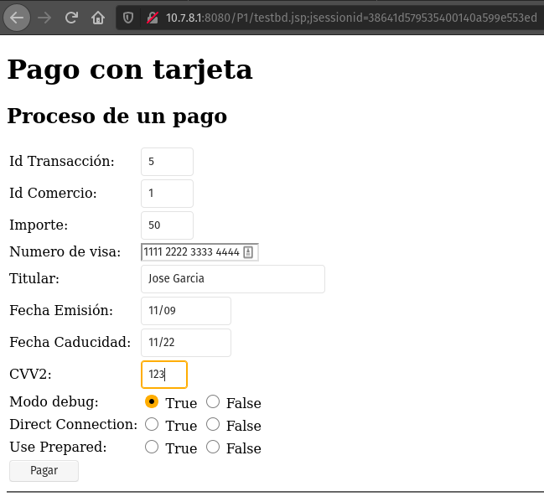
Éxito:
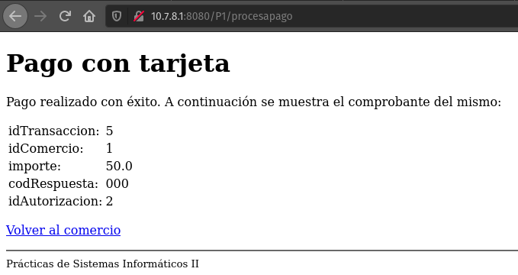

Incluya en la memoria una captura de pantalla del log del servidor.

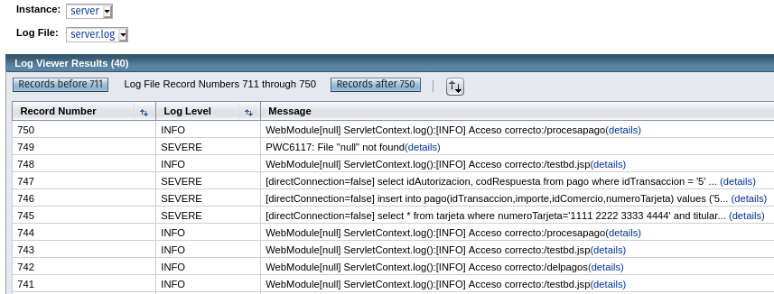
Ejercicio 6:
Realícense las modificaciones necesarias en VisaDAOWS.java para que implemente de manera correcta un servicio web. Los siguientes métodos y todos sus parámetros deberán ser publicados como métodos del servicio.
- compruebaTarjeta()
- realizaPago()
- isDebug() / setDebug() (Nota: VisaDAO.java contiene dos métodos setDebug que reciben distintos argumentos. Solo uno de ellos podrá ser exportado como servicio web).
Las modificaciones necesarias han sido:
- Copiar los directorios datagen, sql, web a P1-ws, copiar los ficheros postgresql.properties y postgres.xml a P1-ws, copiar el driver postgresql-jdbc-4.jar a P1-ws, cambiar build.properties para que use la IP 10.7.8.1
- Cambiar los ficheros de src/ssii2 de posición – a src/client/ssii2 o a src/server/ssii2, dependiendo del archivo
- Importar los paquetes WebMethod, WebParam y WebService de javax.jws
- Añadir @WebService a la clase VisaDAOWS.
- Añadir @WebMethod a los métodos de la clase (compruebaTarjeta, realizaPago, isPrepared, setPrepared, isDebug, uno de los métodos setDebug)
- Añadir @WebParam a los parámetros de estos métodos
- Añadir los métodos isDirectConnection y setDirectConnection, con @Override y @WebMethod, de la clase DBTester, para poder declararlos como WebMethod.
- El método realizaPago se ha cambiado de boolean a PagoBean, y por lo tanto, se ha cambiado el tipo de retorno de la función – en lugar de ret = false se devuelve ret = null y en lugar de ret = true se devuelve ret = pago
¿Por qué se ha de alterar el parámetro de retorno del método realizaPago() para que devuelva el pago el lugar de un boolean?
Para poder devolver la información sobre el pago realizado, se debe retornar el objeto entero PagoBean, ya que si no la información del objeto no será accesible.
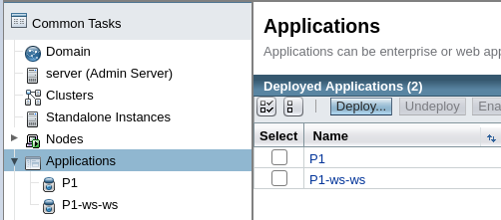
App desplegada

Ejercicio 7:
Despliegue el servicio con la regla correspondiente en el build.xml. Acceda al WSDL remotamente con el navegador e inclúyalo en la memoria de la práctica (habrá que asegurarse que la URL contiene la dirección IP de la máquina virtual donde se encuentra el servidor de aplicaciones).
Comente en la memoria aspectos relevantes del código XML del fichero WSDL y su relación con los métodos Java del objeto del servicio, argumentos recibidos y objetos devueltos. Conteste a las siguientes preguntas:
- ¿En qué fichero están definidos los tipos de datos intercambiados con el webservice?
En la URL P1-ws-ws/VisaDAOWSService?xsd=1 se puede acceder a esa información
- ¿Qué tipos de datos predefinidos se usan?
xs:string, xs:int, xs:double y xs:boolean
- ¿Cuáles son los tipos de datos que se definen?
Se definen tanto clases (tarjetaBean) como métodos(compruebaTarjeta)
- ¿Qué etiqueta está asociada a los métodos invocados en el webservice?
Operation, que a su vez tiene las etiquetas input y output
- ¿Qué etiqueta describe los mensajes intercambiados en la invocación de los métodos del webservice?
Message, que a su vez tiene la etiqueta part
- ¿En qué etiqueta se especifica el protocolo de comunicación con el webservice?
Binding, que a su vez tiene la etiqueta soap:binding
- ¿En qué etiqueta se especifica la URL a la que se deberá conectar un cliente para acceder al webservice?
Soap:address

Ejercicio 8:
Realícense las modificaciones necesarias en ProcesaPago.java para que implemente de manera correcta la llamada al servicio web mediante stubs estáticos. Téngase en cuenta que:
•El nuevo método realizaPago() ahora no devuelve un boolean, sino el propio objetoPago modificado.
•Las llamadas remotas pueden generar nuevas excepciones que deberán ser tratadas en el código cliente.
Incluye en la memoria una captura con dichas modificaciones.
Primero hay que cambiar estos import:
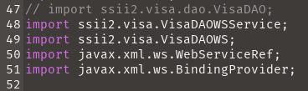
Hay que sustituir VisaDAO dao = new VisaDAO(); por el siguiente código:
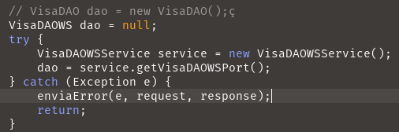

Ejercicio 9:
Modifique la llamada al servicio para que la ruta al servicio remoto se obtenga del fichero de configuración web.xml. Para saber cómo hacerlo consulte el apéndice 15.1 para más información y edite el fichero web.xml y analice los comentarios que allí se incluyen.
Se debe modificar el fichero web.xml siguiendo las instrucciones del enunciado (o los comentarios del propio fichero) para añadir la URL de nuestro servidor usando la IP 10.7.8.1:
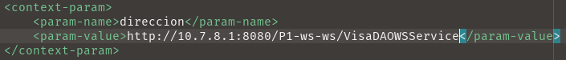
Es necesario volver a modificar ProcesaPago.java de la siguiente manera:
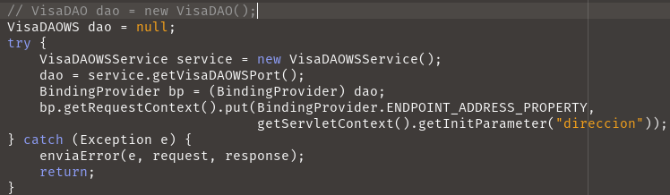
Gracias a BindingProvider somos capaces de acceder a dirección para recibir el valor de la URL adecuado. Esta es la manera de conseguir hacer un stub dinámico.

Ejercicio 10:
Siguiendo el patrón de los cambios anteriores, adaptar las siguientes clases cliente para que toda la funcionalidad de la página de pruebas testbd.jsp se realice a través del servicio web. Esto afecta al menos a los siguientes recursos:
- Servlet DelPagos.java: la operación dao.delPagos() debe implementarse en el servicio web.
- Servlet GetPagos.java: la operación dao.getPagos()debe implementarse en el servicio web.
Tenga en cuenta que no todos los tipos de datos son compatibles con JAXB (especifica como codificar clases java como documentos XML), por lo que es posible que tenga que modificar el valor de retorno de alguno de estos métodos. Los apéndices contienen más información. Más específicamente, se tiene que modificar la declaración actual del método getPagos(), que devuelve un PagoBean[], por:
public ArrayList<PagoBean> getPagos(@WebParam(name = "idComercio") String idComercio)
Hay que tener en cuenta que la página listapagos.jsp espera recibir un array del tipo PagoBean[]. Por ello, es conveniente, una vez obtenida la respuesta, convertir el ArrayList a un array de tipo PagoBean[] utilizando el método toArray() de la clase ArrayList. Incluye en la memoria una captura con las adaptaciones realizadas.
Debemos modificar DelPagos.java y GetPagos.java – para ello, como en el ejercicio 8, debemos añadir import, y como en el ejercicio 9, sustituir VisaDAO dao = new VisaDAO(); por el código ya mostrado.
Por otro lado, en VisaDAOWS.java debemos cambiar los métodos getPagos y delPagos para que sean @WebMethod, y cambiar los parámetros de los mismos para que sean @WebParam.
Cambiaremos el tipo de la función getPagos de PagoBean[] a ArrayList<PagoBean>, y con ello modificaremos getPagos para que funcione la petición de pagos con el nuevo tipo de dato:
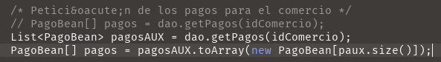

Ejercicio 11:
Realice una importación manual del WSDL del servicio sobre el directorio de clases local. Anote en la memoria qué comando ha sido necesario ejecutar en la línea de comandos, qué clases han sido generadas y por qué. Téngase en cuenta que el servicio debe estar previamente desplegado.
El comando ejecutado para la importación manual de WSDL ha sido:
- wsimport -d ./ -p ssii2.visa http://10.7.8.1:8080/P1-ws-ws/VisaDAOWSService?wsdl
Este comando genera los stubs de cliente. Se debería poder ver que se ha generado un fichero java por cada uno de los web services y web methods del servidor.
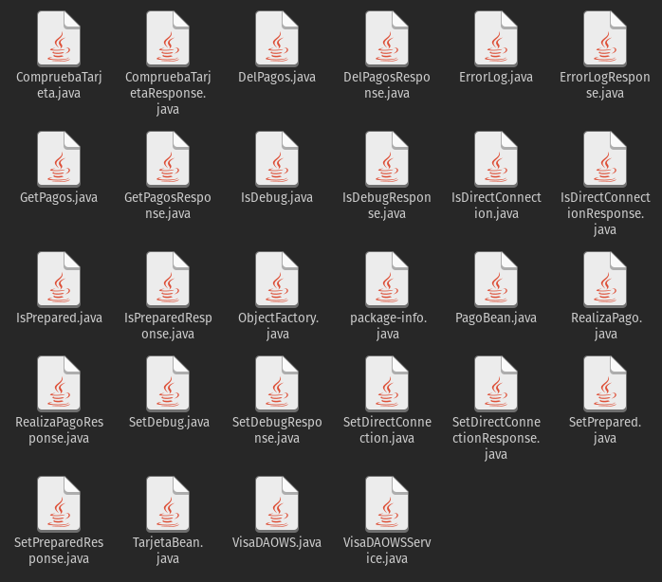

Ejercicio 12:
Complete el target generar-stubs definido en build.xml para que invoque a wsimport (utilizar la funcionalidad de ant exec para ejecutar aplicaciones). Téngase en cuenta que:
- El raíz del directorio de salida del compilador para la parte cliente ya está definido en build.properties como ${build.client}/WEB-INF/classes
- El paquete Java raíz(ssii2) ya está definido como ${paquete}
- La URL ya está definida como ${wsdl.url}
El comando que queremos ejecutar para la importación dinámica de WSDL es:
- wsimport -d ./build/client/WEB-INF/classes -p ssii2.visa http://10.7.8.1:8080/P1-ws-ws/VisaDAOWSService?wsdl
Para ello, se modifica el fichero XML:
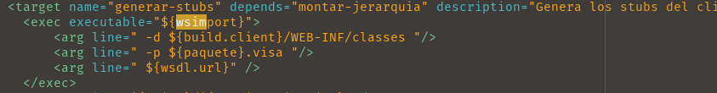

Ejercicio 13:
- Realice un despliegue de la aplicación completo en dos nodos tal y como se explica en la Figura 8. Habrá que tener en cuenta que ahora en el fichero build.properties hay que especificar la dirección IP del servidor de aplicaciones donde se desplegará la parte del cliente de la aplicación y la dirección IP del servidor de aplicaciones donde se desplegará la parte del servidor. Las variables as.host.clienty as.host.server deberán contener esta información.
- Probar a realizar pagos correctos a través de la página testbd.jsp. Ejecutar las consultas SQL necesarias para comprobar que se realiza el pago. Anotar en la memoria práctica los resultados en forma de consulta SQL y resultados sobre la tabla de pagos.
Probamos el pago:
Base de datos vacía:
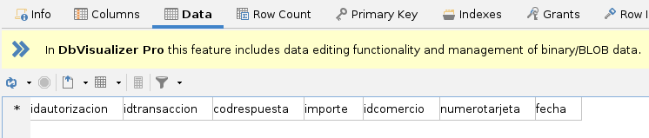
Introducimos los datos:
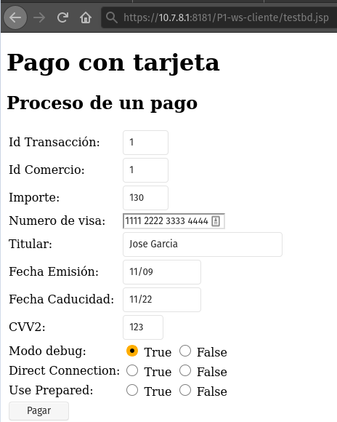
Éxito:
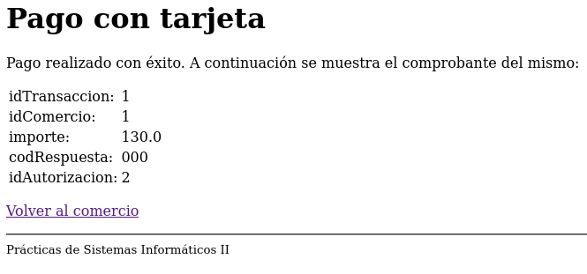
Confirmación desde la web:
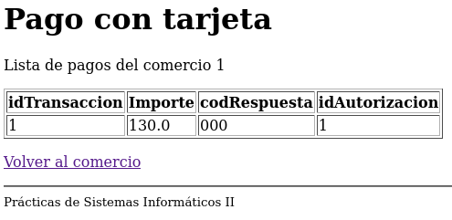
Confirmación desde la base de datos:
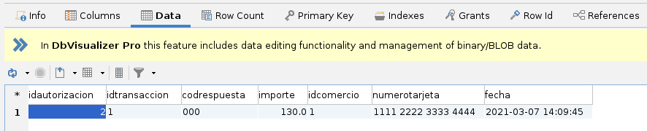
Borramos el pago:
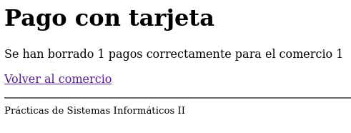

Cuestiones:

Cuestión 1:
Teniendo en cuenta el diagrama de la Figura 3, indicar las páginas html, jsp y servlets por los que se pasa para realizar un pago desde pago.html, pero en el caso de uso en que se introduce una tarjeta cuya fecha de caducidad ha expirado.
Desde pago.html introducimos los datos, y el sistema accederá al servlet Comienza Pago, que enviará los datos a formdatosvisa.jsp, la cual tras procesar los datos enviará la información al segundo servlet Procesa Pago. Este servlet está conectado con la base de datos VisaDAO, que comprueba la correctitud de los datos. Finalmente, la query devuelve el error porque la tarjeta ha caducado, por lo que el servlet redirecciona al cliente a error/muestraerror.jsp, que informará al cliente del fallo en la transacción.

Cuestión 2:
De los diferentes servlets que se usan en la aplicación, ¿podría indicar cuáles son los encargados de solicitar la información sobre el pago con tarjeta cuando se usa pago.html para realizar el pago, y cuáles son los encargados de procesarla?
Al usar pago.html, el servlet Comienza Pago solicita la información sobre el pago con tarjeta al usuario. Por otro lado, Procesa Pago es el servlet encargado de procesar dicha información, conectándose a la base de datos y aprobando/rechazando el pago.

Cuestión 3:
Cuando se accede a pago.html para hacer el pago, ¿qué información solicita cada servlet? Respecto a la información que manejan, ¿cómo la comparten? ¿dónde se almacena?
El servlet Comienza Pago necesita un id de transacción y un id de comercio, la cantidad del importe y una url de retorno al completar el pago.
El servlet Procesa Pago necesita el número de visa, titular, fecha de emisión y caducidad de la tarjeta, y CVV2.
La información se guarda en una sesión del navegador donde ambos servlet pueden acceder. Así se comparte la información.

Cuestión 4:
Enumere las diferencias que existen en la invocación de servlets, a la hora de realizar el pago, cuando se utiliza la página de pruebas extendida testbd.jsp frente a cuando se usa pago.html. ¿Podría indicar por qué funciona correctamente el pago cuando se usa testbd.jsp a pesar de las diferencias observadas?
En testbd.jsp, se accede directamente al servlet Procesa Pago, mientras que un cliente normal que acceda mediante pago.html deberá acceder al servlet Comienza Pago.
Mirando el código, podemos observar que el servlet encargado de comprobar la validez de los datos accediendo a la base de datos e inserta el pago en la misma es Procesa Pago y no Comienza Pago. Al ejecutar testbd.jsp, se accede directamente a Procesa Pago y por ello funciona correctamente.

